LA CONSTRUCCIÓN DEL FRENTE TERRITORIAL Y LA PERIFERIA EN LA CIUDAD DE ROSARIO
Bragos, Oscar; Gamba. Fabián; Ochoa, Alberto; Vassallo, Omar.
Colaborador: Latour, Mauro.
Facultad de Arquitectura, Planeamiento y Diseño – Universidad Nacional de Rosario

Área temática: mesa 1 – Ordenamiento y gestión territorial

Resumen
La ponencia aborda específicamente el modo en que se fue formulando la idea de “frente territorial” en su doble condición de a- un nuevo enfoque en la lectura del borde de la ciudad con el área rural y b- como proyecto estructural de la ciudad, considerado sucesivamente en distintos planes de ordenamiento urbano. Para ello, se analizan los planes urbanos formulados desde 1991 hasta la fecha. El trabajo analiza en cada uno de ellos los modos en que se considera el borde la ciudad en tanto áreas de completamiento y expansión, los proyectos (viales, infraestructurales) en ese sector de la ciudad y las propuestas de destino funcional. Interesa analizar concretamente el momento en que el “frente territorial” aparece como un proyecto estructural que orienta la transformación de la ciudad en ese particular sector urbano y los cambios que va sufriendo en los distintos planes analizados. El trabajo avanza en identificar aquellos proyectos que se van ejecutando en la periferia y, en ese sentido, el “frente territorial” que efectivamente se va construyendo a partir de acciones y determinaciones del gobierno local en materia de ordenamiento territorial.

Palabras clave: periferia – proyectos estructurales – plan urbano – Rosario

PRESENTACIÓN

La transformación de la periferia rosarina (la construcción del Frente Territorial) tiene lugar en un momento en que la transformación de la ciudad se explica a través de términos tales como fragmentación, segregación, guetización, que dan cuenta de la disputa entre actividades, empresas y grupos sociales por un espacio, por sus espacios exclusivos, en el territorio.
La periferia rosarina, al no contar realmente con un proyecto que exprese esa idea de Frente Territorial corre el riesgo de convertirse en una versión más acotada de ese “archipiélago” metropolitano conformado por “islas” con distintos tipos de calidad urbana. El proyecto en el cual se enmarca esta presentación se centra, precisamente en analizar y evaluar acciones, proyectos, propuestas, ideas que, desde el mismo momento del enunciado del “Frente Territorial”, se han ido desarrollando, otorgándole forma(s) y contenido(s), con el propósito de desentrañar cuál es el proyecto del Frente Territorial, cuáles sus resultados (desde esta perspectiva de la fragmentación social del espacio urbano), cuál puede ser su desarrollo futuro y qué reformulaciones realizar (desde una perspectiva de una ciudad más inclusiva).
Sintéticamente, el trabajo se propone:
- Caracterizar y sistematizar todos los proyectos ejecutados en la periferia rosarina.
- Analizar las propuestas de regulación urbanística contenidas en las normas específicas vigentes en la ciudad de Rosario y en las localidades vecinas del área metropolitana y su complementariedad / compatibilidad.
- Reconstruir el “mosaico” resultante de las distintas regulaciones normativas de Rosario y municipios vecinos.
- Identificar y analizar los procesos de segregación social y funcional en la periferia rosarina.
Dentro de este encuadre general, la ponencia aborda los distintos momentos de formulación y reformulación del proyecto del “Frente Territorial” a partir de analizar los documentos de los sucesivos planes de ordenamiento que se formularon en estos últimos veinte años para la ciudad de Rosario:
- Plan Director Rosario 1991, elaborado como respuesta a la solicitud del Concejo Municipal de “actualización del Plan Regulador y bases documentales para la revisión del Código Urbano” formulado en el Decreto Nº 7956/90, que fuera presentado al Concejo Municipal para su consideración si bien nunca fue tratado.
- Plan Director Rosario 1994, documento síntesis de divulgación donde se presentan las orientaciones a seguir en materia de ordenamiento territorial a partir de los avances de la revisión y reformulación del Plan Director Rosario 1991.
- Nuevo Plan Urbano 1997, propuesta de documento de plan de ordenamiento urbano para ser sometida a discusión y que fuera elaborada en el marco del Convenio de cooperación y asistencia técnica establecido entre la Municipalidad de Rosario y la Facultad de Arquitectura, Planeamiento y Diseño (UNR).
- Plan Director Rosario 1999 – 2001, documento que retoma los dos documentos anteriores y toda la producción municipal al respecto a partir de 1994; en 1999 aparece como “documento integrado” y su versión digital se presenta en marzo del 2001. Fue presentado al Concejo Municipal para su tratamiento, corriendo la misma suerte que el Plan Director Rosario de 1991.
- Mesa de Concertación Plan Urbano Rosario 2004, documento que sintetiza orientaciones y propuestas para un nuevo plan para la ciudad que surgen de las jornadas de debate mantenidas por asociaciones profesionales, empresarias y técnicos municipales durante el mes de agosto de ese mismo año.
- Plan Urbano Rosario 2007 – 2017, propuesta de nuevo plan que se redacta a partir de las indicaciones que surgen de las mesas de concertación; se presenta al Concejo Municipal en el año 2008 y todavía no ha sido discutido por ese cuerpo colegiado..

EL SURGIMIENTO DE LA IDEA DE “FRENTE TERRITORIAL”
Con la creación de la Oficina del Plan Director –en 1985– en el ámbito de la Secretaría de Planeamiento el nuevo equipo técnico que la conforma se aboca al estudio de los procesos de transformación más recientes de la ciudad y al análisis de la compatibilidad entre esas transformaciones y las previsiones del Plan Regulador Rosario de 1968.
Al año siguiente, se avanza en estas definiciones y se plantea, por primera vez, leer al borde de la ciudad con el área rural como un frente de la ciudad, de la misma manera que se lee el borde la ciudad con el río. La “condición de borde” alude al territorio “… donde la ciudad comienza, lo que hace a una vocación de frente”; un concepto que se opone al de “borde de la ciudad entendido como el territorio donde lo urbano finaliza y comienza lo rural …”. De acuerdo con esto es que se afirma que “… la ciudad está donde sea posible encontrar la calidad urbana, donde se dispone de la posibilidad de usar y disfrutar de la ciudad. Comprendido de esta forma el borde se convierte en un hecho estructural, no casual sino un hecho voluntario, controlado y producido por la misma comunidad.” Es en este preciso momento en que aparece la idea de “frente territorial”, asumiendo desde entonces su condición de “proyecto estructural”.
Este concepto se reafirma cuando se plantea la posibilidad de profundizar el proyecto normativo para las nuevas áreas de extensión y de borde; revirtiendo procesos de deterioro de las condiciones de vida, reales o potenciales. Esto se entiende como una “consolidación urbana positiva”: tamaño de la parcela según demandas de usos posibles en relación al operador y a la localización relativa; modalidad de edificación; norma para la obra pública de vivienda y/o equipamiento; secuencias de continuidad física de habilitación urbana y de provisión de servicios, etc.
Con relación a esta idea de borde como frente, la dotación de servicios infraestructurales juega un papel fundamental. El saneamiento (obras de pavimentos, desagües pluvio-cloacales y de prevención de inundaciones) implica mejorar condiciones de vida. En este sentido, se entendía que la ciudad había adquirido una configuración particular, una “pirámide que va desde el centro hacia sus bordes”, que da cuenta de la degradación de las condiciones de calidad que se va manifestando en la medida que se llega a la periferia.
Estas apreciaciones que aparecen documentadas en el documento de las “Jornadas de Divulgación” suponen un gran avance en la forma de entender el ordenamiento territorial y el borde (frente) de la ciudad sobre el área rural. En efecto, en el documento “Informe Preliminar” de la Secretaría de Planeamiento de 1986 no se plantean cuestiones estructurales en la zona del borde, haciendo hincapié en la necesidad del desarrollo de infraestructura de saneamiento (pavimentos, desagües pluviales y pluvio cloacales, completamiento del área servida por los Emisarios 9, 10, 11 etc.) y medidas de prevención a las inundaciones por medio de construcción de presa de retención, canalizaciones etc.
Con relación al sistema vial se confirma a Avenida Pellegrini como vía de penetración del oeste y se propone realizar un estudio del impacto que esta podría provocar en el área circundante. Con respecto a las urbanizaciones, se señala genéricamente las áreas externas a la planta urbana, definidas por condiciones “insalvables de carencia de calidad urbana” o por ”intereses específicos” (producción rural, valores paisajísticos, reserva territorial etc.) Nada de esto queda expresado en planos ni en localizaciones particulares.
En sus conclusiones evidencia la existencia de “áreas urbanas profundamente alteradas por las transformaciones actuales o potenciales de las componentes primarias con capacidad de caracterizarlas (entre otras: Circunvalación Sur y saneamiento de Áreas Inundadles) que deberían constituirse en áreas de abordaje normativo prioritario para una posterior extensión a áreas menos urgidas”.
Cabe recordar que unos años antes de la redacción del documento una parte de la ciudad había sido afectada por una inundación producida por el desborde del Arroyo Ludueña y otra parte de la ciudad había sufrido anegamiento denotando un largo período de inacción en la obra pública.

El plan director 1991
En el Plan Director de 1991, la mirada (el análisis y el diagnóstico) sobre las áreas de borde y de potencial expansión, sitúa al proceso de gestión hacia una “fijación de la planta urbana” y la “construcción de un nuevo frente” para la ciudad de Rosario. La construcción de un Frente Territorial aparece entonces ante la necesidad de dar solución a situaciones que son interpretadas como problemas: discontinuidad en el tejido, con grandes vacíos y graves carencias infraestructurales.
Su estrategia de intervención se enmarca en la reestructuración e incorporación de importantes sectores que completen la forma urbana. En este sentido, se le otorga un rol estabilizador entre la “ciudad interior” y la periferia, a partir de la idea de ciudad como territorio articulado donde se puedan desarrollar similares condiciones de centralidad, accesibilidad y servicios para los habitantes. Entendiendo esto como incorporación de calidades urbanas, se convertirán entonces en exigencias a observar en cada emprendimiento urbanizador.
De esta manera, se determinan “el cómo y el dónde termina la condición urbana” y para eso, se establecen las áreas para fijar estas condiciones:
- Las áreas de borde, destinadas para grandes usos (conjuntos habitacionales, iniciativas comerciales o productivas de magnitud considerable), ya que son sitios con servicios e infraestructuras incompletas o nulas, trazados indefinidos, con edificación aislada y sectores de suelo vacante. Las actividades, asociadas a su carácter autosuficiente, por su escala o dimensión, intentan otorgar al sector el control morfológico y funcional de la expansión urbana, con operaciones de completamiento y reestructuración.
- Las áreas de potencial expansión. A diferencia de las áreas de borde, en estos sectores no se destinan actividades, sino que se actúa sobre distintos tipos de usos o situaciones urbanas (rural, semi-rural, productivo, conjuntos habitacionales, urbanizaciones aisladas con carencias infraestructurales, trazado incompleto con problemas de acceso al sistema vial primario) ya que su rol se centra en la preservación de las condiciones parcelarias existentes que por su situación y entorno particular se prefiguran como de futuro desarrollo y por lo tanto se constituye como el posible borde de la planta urbana. Las operaciones se puntualizan a través de la continuidad del trazado viario, que posibilite la implementación de un sistema de tránsito y transporte público y la habilitación progresiva de áreas que contribuya a la materialización de un borde urbano no degradado.
En el Plan Director de 1991, la idea del Frente territorial aparece a partir de la formulación de propuestas de estructuración y de ordenamiento vinculadas a objetivos generales como:
- El control del proceso de expansión, definiendo áreas urbanizables y no urbanizables.
- La superación de las deficiencias de accesibilidad, ya sea por cuestiones de atravesamiento de naturaleza permanente –infraestructura de transporte– o de naturaleza ocasional –anegamiento por fenómenos naturales–.
- El reequilibrio de las áreas periféricas, efectivizando la prestación de servicios y equipamientos de un modo más homogéneo en aquellas áreas más marginadas.
Así, con la “construcción de un Nuevo Frente”, el Plan de 1991 intentó completar y dirigir el crecimiento del tejido urbano, reestructurando e incorporando importantes sectores de la periferia de la ciudad para que adquieran el rol de “áreas de oportunidad” o “áreas de proyecto”, ya sea por su estado actual, disponibilidad o por la presencia de elementos o sistemas organizadores.
De esta manera, una serie de acciones se desarrollan a partir de la identificación de diferentes lugares geográficos y que tienen como eje de desarrollo a la Avenida de Circunvalación:
- La cuña viaria norte, considerada como la oportunidad de “terminar” la ciudad hacia el norte (Avenida de Circunvalación, vías del FCGMB, límite del municipio), preservada para la ubicación de usos mixtos en grandes parcelas (conjuntos de viviendas de baja densidad y servicios de escala urbana). Las acciones propuestas se refieren a: mejoras de los accesos (nudos intercambiadores), completamiento y ejecución progresiva de los trazados, disposición estratégica de las cesiones obligatorias destinadas al verde público o equipamiento y preservación de áreas para la localización de los usos.
- Los ejes organizadores del noroeste, identificados como de potencial expansión a través de elementos organizadores como: el sistema Sorrento-Newbery, con localización de usos productivos o semiproductivos, residencial (parcelas pequeñas y de gran tamaño) y recreativo; y el sistema constituido por Avenida Mendoza-Nuevo camino a Funes, destinado para usos mixtos (vivienda y servicios complementarios) y residencial recreativo. Las acciones propuestas se refieren a: aperturas y/o remodelación de las avenidas y bulevares (ejes organizadores), completamiento y ejecución progresiva de los trazados, ordenamiento y parquización de las márgenes del Arroyo Ludueña, preservación de áreas para operaciones unitarias preferentemente para uso residencial, configuración de áreas verdes de resguardo de usos productivos, rehabilitación de conjuntos de vivienda pública e incorporación gradual de nuevas urbanizaciones.
- La diagonal industrial del oeste, promovida como polígono industrial; con Avenida Godoy como eje urbano de centralidad para la localización de equipamiento y servicios complementarios a la industria; y con Bulevar Seguí como soporte de los asentamientos recientes de vivienda pública y urbanizaciones por loteo preservado para usos mixtos (vivienda, pequeñas industrias y servicios). Las acciones propuestas se refieren a: aperturas y/o remodelación de los ejes organizadores, completamiento y ejecución progresiva de los trazados, preservación de áreas que garantice el perfil de los corredores, generación de enclaves verdes en torno a instalaciones industriales, establecimiento de puntos específicos para la localización de servicios complementarios a la industria, preservación de áreas para operaciones unitarias de subdivisión y edificación simultanea.
- El arco periurbano del sur, identificado para la organización de la extensión sur de la ciudad (Avenida de Circunvalación, Avenida Uriburu, Parque Sur), con la intención de integrar grandes áreas vacantes destinadas al uso industrial y de viviendas. Las acciones propuestas se refieren a: prolongación y/o consolidación de los ejes organizadores, implantación de pasos a nivel, completamiento y ejecución progresiva de los trazados, políticas de incentivación para el completamiento urbano, preservación de parcelas para los diferentes usos, sistematización del verde público, promoción de infraestructura básica, tratamiento del borde del arroyo saladillo, previsión de una política para emprendimientos residenciales y promoción para la localización de usos complementarios de servicios y productivos.
En la identificación de estos de ámbitos territoriales, el plan define para la extensión de la planta urbana lineamientos generales con respecto a la dotación de infraestructura básica:
- Impedir las expansiones urbanas sobre áreas que resulten ser –técnica y/o financieramente- de difícil infraestructuración.
- Especificar acerca de la dotación de infraestructura básica (energía, agua corriente, desagües cloacales y pluviales) que se necesita para la autorización de nuevas expansiones.
De esta manera, se definen modalidades de extensión acerca de:
- Las áreas urbanizadas y no urbanizadas.
- Las prioridades y las características de la ocupación en las áreas urbanizables.
- Los requerimientos de infraestructura y accesibilidad que se deben contemplar para la urbanización.
Para completar, en la “construcción del Nuevo Frente” también aparecen operaciones de transformación estructural para “la protección del verde y las áreas naturales” que intentan articular e integrar las zonas periurbanas del nuevo frente con acciones como el “sistema del verde territorial”. A través de proyectos de Parques de carácter y uso territorial (Arroyo Saladillo, Parque Regional Sur y Parque-Bosque de los Constituyentes) y reservas naturales (Cuencas Arroyo Saladillo y Ludueña, áreas de máxima protección rural).
Esta acción incluye la coordinación de las áreas de interés ambiental de programas y proyectos intermunicipales como la represa retardadora de agua del Arroyo Ludueña, Parques en áreas rurales y accesos territoriales. De esta forma, el Plan enuncia una serie de políticas que deben ser analizadas por las localidades involucradas del Área Metropolitana: “Se concibe de una manera contemporánea la interacción intercomunal para la planificación y ejecución de obras y servicios de interés común, reemplazando la idea de un organismo centralizado de Planificación Metropolitana por mecanismos de participación de los directos interesados en las distintas áreas de gobierno”.
Por su lado, en el capítulo 4, “el sistema vial y el plan de la transformación en las escalas sectorial y local”, se hace referencia dentro de los Sistemas primarios, al sistema nueva autopista Rosario – Córdoba / Avenida Pellegrini. Quizás tendría que haber sido nombrado en el ámbito territorial de los ejes organizadores del noroeste, pero no se lo nombra. En este sentido, se entiende que si bien el sistema vial actúa como el soporte básico, para la reestructuración e incorporación de áreas periféricas para la extensión del borde de la planta urbana, esta reorganización se realiza tomando en cuenta algunas arterias, consideradas como los ejes organizadores principales y necesarios para la “construcción del Nuevo Frente”.
Esta situación surge cuando se lo compara con la cuña viaria norte, que ubica la autopista rosario-santa fe como una gran componente que provoca situaciones de aislamiento en el sector.
En los ejes organizadores del noroeste, no se menciona a la Avenida Pellegrini como continuidad de la Autopista Rosario – Córdoba, si bien se la considera como tal en la propuesta del sistema vial.

Plan Urbano Rosario (1996)
En este documento se anticipan nuevas definiciones acerca del ordenamiento territorial y se las presenta en cuatro grandes temas: promoción de la nueva centralidad, recuperación de los barrios, grandes componentes territoriales y reestructuración del borde. Este último entendido como la ”extensión programada” de la ciudad. En este último grupo se identifican distintas áreas de actuación si bien no se precisa el destino para cada una de ellas, excepto aquellas donde se promueve la localización industrial: Circunvalación Norte, Eje ciudad – aeropuerto, Mendoza Oeste, Godoy Industrial, Área Industrial Sur.
Se plantea también una serie de acciones que se vinculan con el frente territorial: organización y construcción de infraestructuras (aeropuerto, autopista Rosario – Córdoba, puente Rosario – Victoria); disponibilidad de espacios para actividades logísticas específicas (predios feriales y empresariales, playas de transferencia de cargas. etc.); reordenamiento del borde urbano (consolidación de grandes parques territoriales, reserva para nuevos parques, preservación de áreas rurales y cuencas naturales).

NUEVO PLAN URBANO 1997
Se entiende que el Plan Urbano de 1997 aparece como una propuesta de versión preliminar que presenta las principales orientaciones necesarias para la transformación de Rosario en un centro metropolitano “competitivo inserto en el sistema de ciudades de la región sur del MERCOSUR”.
Retoma los lineamientos del denominado Plan Director de 1991 que a pesar de no haber sido tratado por el Concejo Municipal como ya se dijera, se constituyo de hecho en el marco de referencia de toda actuación municipal durante muchos años.
Si bien la propuesta del Nuevo Plan Urbano de 1997 no define el frente territorial como tal, éste queda comprendido en un conjunto de objetivos, políticas y acciones definidas como necesarias para llevar adelante al mismo.
En el primer punto de los objetivos señalados en el documento se fija reforzar el rol metropolitano de la ciudad, situando a Rosario como centro de comunicaciones, distribución y servicios, para lo que se requiere la modernización de las instalaciones infraestructurales para el transporte internacional mediante
- La remodelación de la Avenida de Circunvalación convertida en los últimos años en una autopista de carácter urbano con el establecimiento en sus bordes de nuevos centros comerciales, localización de depósitos y de pequeñas industrias, convirtiéndola en un eje que vincula distintos emprendimientos que en diversos sectores constituyen áreas potenciales de nueva centralidad no sólo local sino a nivel metropolitano, unido al (entonces proyecto) del puente Rosario – Victoria.
- La redefinición del sistema ferroviario de cargas desafectando antiguos trazados ferroviarios con la inclusión de una traza externa que comunique a las terminales portuarias con una estación de cargas perimetral al Aeropuerto, y afectar los trazados interiores al transporte de pasajeros.
- La promoción del Aeropuerto de Fisherton para el transporte de cargas y su vinculación con los grandes ejes de circulación regional.
- La definición de áreas de apoyo logístico y la creación de un predio ferial en la zona oeste con la finalidad de contar dentro de la ciudad un área donde ofrecer un amplio conjunto de servicios integrados a las empresas y los transportes intermodales (terrestres, marítimos y aéreos) constituyéndose en una nueva centralidad a nivel metropolitano. La localización propuesta corresponde a un polígono ubicado al sur del ramal ferroviario Rosario – Retiro y al norte limitado por la Avenida de Circunvalación (esta zona está ubicada según la Ordenanza de Urbanización Nº 5957/94 en un área de integración urbano – rural), aconsejando la localización en esta zona de un Predio Ferial como complemento.
Define a Rosario como un polo productivo competitivo mediante la dotación de equipamientos e infraestructuras en áreas de radicación industrial, en particular el eje de calle Ovidio Lagos al sur.
En cuanto a la promoción de un desarrollo urbano equilibrado hace mención a los procesos de desincronización histórica entre el crecimiento demográfico, al extensión de la planta urbana y la dotación de servicios creando situaciones de desigualdad de calidad de vida urbana proponiendo políticas que abordan la cuestión del hábitat.
En lo que respecta a Rosario como ciudad integrada plantea la necesidad de nuevos corredores en el conglomerado con un nuevo sistema de transporte público, un programa municipal de suelo y vivienda para el desarrollo de la vivienda social y programada en los sectores oeste y suroeste como estrategia de integración para sectores mas necesitados.
En el tema Rosario una ciudad equipada, plantea programas de saneamiento, completamiento de las redes cloacales y pluviales, gas, pavimentos. Se plantea la programación de un nuevo subcentro en el oeste mediante la elaboración de un Plan Especial de Reordenamiento Urbano en Pellegrini oeste donde se presentan gran cantidad de áreas vacantes de uso.
En cuanto a nuevos corredores viales en el área metropolitana propone un sistema conformado: al sur Avda. de la Costa desde Alvear a Arroyo Seco, Calle Ayacucho – Avda. Presidente Perón – Ruta provincial Nº21, Avda. San Martín – Ruta Provincial Nº22S. Al oeste Avda. Perón – Ruta Nacional Nº33, calle Mendoza- Avda. Fuerza Aérea (Funes), Calle Eva Perón – Ruta Nacional Nº9, Calle Baigorria- Ruta Nacional Nº34.. Zona Norte Avenida de Enlace- Nueva Avenida Central en la Troncal Ferroviaria – continuidad en Granadero Baigorria, Bulevar Rondeau – Ruta Nacional Nº11; Zona oeste Puente Rosario – Victoria – Ruta Provincial Nº26 – Ruta Provincial Nº11 (provincia de Entre Rios).
En el Programa Municipal de Suelos y Servicios se pone de relieve la necesidad de definición de una política respecto de las áreas donde llevar adelante emprendimientos de vivienda social y acordar los parámetros urbanísticos básicos, previendo una localización donde los emprendimientos contribuyan al completamiento de áreas intersticiales o a la definición del borde de la ciudad denominándolas como áreas de borde y potencial expansión.
En el punto 3 se plantea la recualificación de las puertas de la ciudad, una nueva imagen de los espacios públicos y la cuestión de la calidad ambiental mediante la remodelación y el completamiento de los accesos viales y arterias de penetración, mediante la ejecución de un plan de forestación, creación de nuevos parques, la necesidad de la definición de áreas de expansión y del carácter y condición de ocupación. Bulevar Rondeau – Ruta Nacional Nº11; Calle Baigorria- Ruta Nacional Nº34; Calle Eva Perón – Ruta Nacional Nº9; Autopista a Cordoba- Avda. Pellegrini; Avda. Perón – Ruta Nacional Nº33, calle Ovidio Lagos – Ruta Provincial Nº18; Autopista a Buenos Aires – Bulevar Oroño; Avda. San Martín – Ruta Provincial Nº21 S; Calle Ayacucho – Avda. Presidente Perón.
Plantea, además, nuevos parques urbanos regionales: uno en el límite norte del municipio integrado con la reserva forestal de Granadero Baigorria como marco de llegada del Puente Rosario Victoria y otro en el borde de la Autopista Rosario – Córdoba, un espacio verde lineal, forestado y con instalaciones deportivas vinculado al área de la represa del Arroyo Ludueña.
Todos estos objetivos acompañan las orientaciones estratégicas establecidas en el Plan Estratégico Rosario que se venía desarrollando en forma paralela a este documento.

PLAN DIRECTOR ROSARIO. Bases para el acuerdo. 1999 (2001)
El Plan Director de 1999 (2001) se apoya en el desarrollo de cuatro proyectos estructurales de carácter emblemático que resumen y concentran la propuesta para la transformación de la ciudad: “Sistema Ciudad – Río”; “Nuevo Frente Territorial”; “Sistema Ciudad – Aeropuerto”; “Nuevo Eje Meropolitano”. Dos proyectos sobre los bordes de la ciudad (el río y el área rural) y dos proyectos sobre el interior de la ciudad (el eje ferrovial este – oeste y el eje ferrovial norte – sur). Ese carácter emblemático se fundamenta también en tanto los proyectos tratan de contribuir a resolver la situación que se desprende de la profundización de la brecha que separa al centro de otros sectores de la ciudad en cuanto a equipamientos, servicios e infraestructuras, espacios públicos. En efecto, en el plan se afirma que “El carácter emblemático de los proyectos se afirma también en el renacimiento de un perdido equilibrio interno entre las partes de la ciudad, evidenciado en los distintos grados de consolidación y de calidad de vida urbana de los barrios centrales y los barrios
Se entiende que el proyecto del frente territorial asume el rol de “espejo” del frente ribereño y que deberá contribuir a la refundación urbana que ha significado la transformación del borde de la ciudad sobre el río.
El borde de la ciudad sobre el área rural es caracterizado como un “mosaico de situaciones heterogéneas” resultado de la superposición continua de usos, infraestructuras, vacíos intersticiales y accidentes geográficos (los arroyos) y de la vigencia de una normativa urbanística que expresa la notoria “… ausencia de una decisión estratégica tendiente a superar su condición de periferia, de área residual de la ciudad”. A partir de constatar que es en esa periferia que se van ubicando actividades, instalaciones y edificios que dan respuesta a las nuevas demandas económicas y sociales se concluye en que “la periferia es, entonces, el lugar donde ya se está construyendo un nueva ciudad y, por lo tanto, una nueva imagen de ciudad”. El proyecto comprende todo el sector del territorio que se extiende hacia el oeste de la Avenida de Circunvalación hasta los límites del municipio. Cinco directrices generales definen el carácter del proyecto del Frente Territorial que tienen que ver con operaciones en el sistema vial, la creación de grandes parques regionales y la protección del área rural como tal:
- La Avenida de Circunvalación entendida como corredor metropolitano de grandes equipamientos que vincula áreas industriales con el puerto, las autopistas y el futuro puente Rosario – Victoria. Se trata del primer anillo perimetral del borde la ciudad.
- La Nueva Avenida de Circunvalación, o Avenida de la Segunda Ronda que articulará instalaciones logísticas (predio ferial y zona de actividades logísticas en el tramo aeropuerto – cabecera del puente) con áreas de reservas ambientales donde se prevé el desarrollo de programas económicos especiales.
- Los grandes parques regionales (resolución de los bordes de la ciudad con el área rural y sede de nuevos emprendimientos de carácter tecnológico). El Parque de los Constituyentes se verá acompañado por una serie de parques ubicados a lo largo de las grandes vías de circulación.
- El área rural, que se propone como la reserva ambiental de toda el área urbanizada y como “ámbito disponible para un expansión selectiva”.
- La reserva y parque ambiental de la represa del Ludueña en la localidad de Funes como parte de la corona ambiental de Rosario (grandes parques regionales, cursos de agua, áreas rurales).

Carta de Concertación Plan Urbano (2004)
Con el propósito de iniciar un proceso de discusión acerca de los contenidos de un nuevo plan urbano para la ciudad, la Municipalidad de Rosario convocó a distintas organizaciones a participar en las instancias de discusión denominadas “mesas de concertación”. El debate se centró en cuatro ejes: Rosario ciudad metropolitana; Suelo, vivienda y servicios; Ambiente, patrimonio y espacio público; y Movilidad y nueva centralidad. Las propuestas y recomendaciones se discutieron en torno a esos cuatro ejes, motivo por el cual los temas referidos al Frente Territorial aparecen considerados en distintos lugares.
Entre estas cuestiones que hacen al Frente Territorial (y que nunca es presentado en estos términos), se encuentran las siguientes propuestas que no suponen demasiado avance con relación a lo ya planteado en el Plan 1999 (2001): espacios verdes (considerar los parques y áreas de reserva ambiental que involucran a la ciudad de Rosario y a los municipios vecinos); áreas de borde y de potencial expansión (completar prioritariamente los vacíos intersticiales, avanzando desde la ciudad interior hacia los bordes para canalizar el crecimiento en torno a los ejes estructurales de desarrollo. Para ello, se recomienda
- privilegiar grandes extensiones del territorio preservando valores paisajísticos; evitar una subdivisión intensiva del suelo;
- poner especial cuidado en las separación entre las áreas de producción y las habitacionales o residenciales);
- espacios públicos (la costa y la periferia son las áreas prioritarias de atención tanto para la recuperación y como para la creación de nuevos espacios públicos). La costa en tanto es el lugar de identificación urbana y la periferia por –sic– seguridad).

EL PLAN URBANO ROSARIO 2007 - 2017
En este plan se continúa con la idea de, a través del proyecto “Frente Territorial” definir el carácter que habrá de tener el oeste del territorio municipal que se va estructurando de norte a sur a lo largo, y hacia el oeste, de la Avenida de Circunvalación. En el plan se plantea que su finalidad es “controlar y programar las acciones de expansión de la ciudad en relación con los siguientes componentes territoriales: los accesos (incluyendo el Puente Rosario - Victoria), el sistema de rondas territoriales (Avenida de Circunvalación y Avenida de Segunda Ronda), el aeropuerto, las potenciales áreas de localización de servicios logísticos, el parque empresarial y el predio ferial, las áreas industriales más consolidadas de la ciudad, los grandes parques metropolitanos y las reservas de suelo rural.”
Continuando con las orientaciones del Plan Director Rosario de 1999 (2001), el proyecto se propone configurar esta extensa área del territorio municipal a partir de articular distintos usos: vivienda, logística y reservas ambientales. En ese sentido, sus objetivos son de carácter general y se refieren en gran medida a ordenar los usos del suelo a lo largo de la Avenida de Circunvalación, definir una “corona de protección ambiental” sobre los bordes de la ciudad y los arroyos y proponer a la Avenida de la Segunda Ronda como el eje articulador de infraestructuras logísticas y reservas de protección ambiental.
Las acciones que se proponen dentro de este proyecto se refieren a:
- operaciones sobre el sistema vial: la Avenida de la Segunda Ronda, como eje articulador de infraestructuras logísticas y de reservas de protección ambiental, si bien en realidad ya no se configura tal como se plantea en estos objetivos;
- la definición del destino de grandes áreas: reordenamiento y concertación de nuevas urbanizaciones en distintos sectores que, no todos, serán destinados a nuevas urbanizaciones; actividades logísticas, que se encuentran en proceso de conformación como tal; protección de áreas rurales, donde espontáneamente en algunas de ellas ya se está produciendo otro tipo de ocupación; y, un
- sistema de parques metropolitanos, de los cuales el que ya tiene un proyecto definido es el del Parque de la Cabecera que involucra a Rosario y Granadero Baigorria.

HACIA LA CONSTRUCCIÓN DEL FRENTE
El “Frente Territorial” es uno de los cinco proyectos estructurales que plantea el Plan Urbano Rosario 2007 – 2017 para la transformación futura de la ciudad. Un proyecto que ya viene siendo enunciado en las distintas versiones del Plan Director Rosario durante la última década del siglo XX. Su finalidad, según los enunciados, es dotar de un proyecto a la periferia de la ciudad, sus bordes con el área rural y con otras localidades del área metropolitana. Pero este proyecto estructural no cuenta aún, del mismo modo que el “Frente Costero” de un plan maestro donde se detallen los contenidos de esa transformación. En principio, parece ser que el “Frente Territorial” se fue construyendo solo, a partir de la acción pública (proyectos sobre los bordes del Arroyo Saladillo y del Arroyo Ludueña, los corredores viales, definición de “plataformas” productivas”, construcción de vivienda pública) y de la acción privada (nuevos emprendimientos inmobiliarios bajo la figura de “barrios cerrados” o nuevas urbanizaciones). En la actualidad se encuentra en proceso de ejecución un grupo de proyectos dentro de los sectores comprendidos en el Frente Territorial:
El proyecto “Zona 0 – Nuevo Alberdi” una urbanización que prevé construir 4500 viviendas en el marco del Plan Federal que ejecuta la Provincia de Santa Fe (2005). En un primer tramo se realizarán 1500 viviendas como primera etapa de las tres contempladas. Se desarrolla en una superficie de 15 hectáreas ya adquiridas por la provincia y localizadas próximas al límite norte del Municipio y aprobado por ordenanza municipal Nº 8064/08.
Proyecto de urbanización “Arroyo Ludueña Norte - Parque Habitacional Newbery”. Se trata de un emprendimiento privado en convenio con el municipio que abarca viviendas de interés social, viviendas para sectores de medios y altos recursos y equipamiento cumunitario, apertura de calles, construcción de un centro comercial. Abarca una superficie de 24 hectáreas localizado en el borde este sobre el Arroyo Ludueña. Este proyecto se encuadra dentro de las propuestas del “Plan Urbano Rosario 2007 - 2017” para los bordes de los Arroyos Ludueña y Saladillo, que comprende intervenciones de diferente carácter en las áreas contiguas a sus márgenes. La finalidad es la preservación paisajística y ambiental de las cuencas, mediante el control y reordenamiento de los procesos de urbanización. El Plan establece para ello, la consideración de los bordes de los arroyos como Áreas de Protección Ecológica y Ambiental (APEA), el saneamiento de los cursos de agua, la reserva de suelo para futuras transformaciones urbanas, la conformación de un corredor verde conformado por una sucesión de parques de carácter metropolitano y la definición de un sistema de avenidas localizadas en forma paralela a los mismos.
"Plan Especial Plataforma Productiva y Logística Parque Empresarial Rosario". Se trata de una Ordenanza Básica que establece el modo de actuación, la estructura vial y de servicios, los espacios públicos y demás condicionantes urbanísticos que determinan la creación de un área propicia y condicionada para la instalación y/o traslado de industrias productivas y de servicios. El ámbito de aplicación de este Plan Especial se ubica en el oeste de la ciudad, próximo al límite del municipio, en un sector que tiene como eje estructurador a la Avenida Uriburu. El sector se califica como “área de actuación urbanística condicionada” para el desarrollo de la Plataforma Productiva y Logística Parque Empresarial Rosario. A los efectos de la actuación y gestión urbanística, el sector se divide en diferentes polígonos, y su recalificación normativa de Área No Urbanizable a Plataforma Productiva y Logística se efectuará en forma gradual. Se califica como Área de Reserva el sector donde hoy funciona el Relleno Sanitario.
Estos nuevos emprendimientos deberían transformarse en el gérmen de la formulación de un master plan como marco para ordenar el desarrollo del frente territorial contemplando los posibles emprendimientos futuros de gestión pública y/o privada.
Una de las cuestiones que aparece como condición necesaria para el tratamiento de las políticas relacionadas con el frente territorial es la vinculación con los municipios vecinos con la finalidad de lograr acuerdos y objetivos comunes, dadas las fricciones que se producen en términos de jurisdicción y competencias. El desarrollo que algunos de estos municipios han venido manifestando en estos últimos años con la instalación de agroindustrias, el establecimiento de nuevos puertos, la localización de parques industriales, el incremento de población, el rápido crecimiento de nuevas urbanizaciones privadas, la creación de barrios abiertos y cerrados, el desarrollo de grandes proyectos infraestructurales de comunicación y servicios, superan en muchos casos la capacidad de las administraciones municipales para gestionar sus respectivos territorios dado que cuentan con escasos recursos técnicos para enfrentar esta coyuntura. Por otro lado, no existen instancias de coordinación intermunicipal para definir criterios, lineamientos, estrategias comunes para el ordenamiento territorial, en particular en los sectores que se ubican a ambos lados de los límites jurisdiccionales.
Todas estas cuestiones deberán estar presentes en la definición de directrices más claras para dar forma a este proyecto de frente territorial, tal como se trabajó el Frente Costero desde la figura del Plan Maestro. No obstante, hay que tener en cuenta que el Plan Maestro del Frente Costero se basó en una serie de “certezas” ya dadas a partir de proyectos ya ejecutados o en ejecución, contemplando, dentro de ellos, aquellas cuestiones referidas a la gestión de tierras, el desarrollo de emprendimientos inmobiliarios, el reordenamiento de usos deportivo-recreativos, la programación de parques públicos etc. Por el contrario, el Frente Territorial, tal como se enunció, carece aún de una definición en los términos de un Master Plan y parte más de “dudas” que de “certezas” porque se trata de un territorio aún por proyectar.

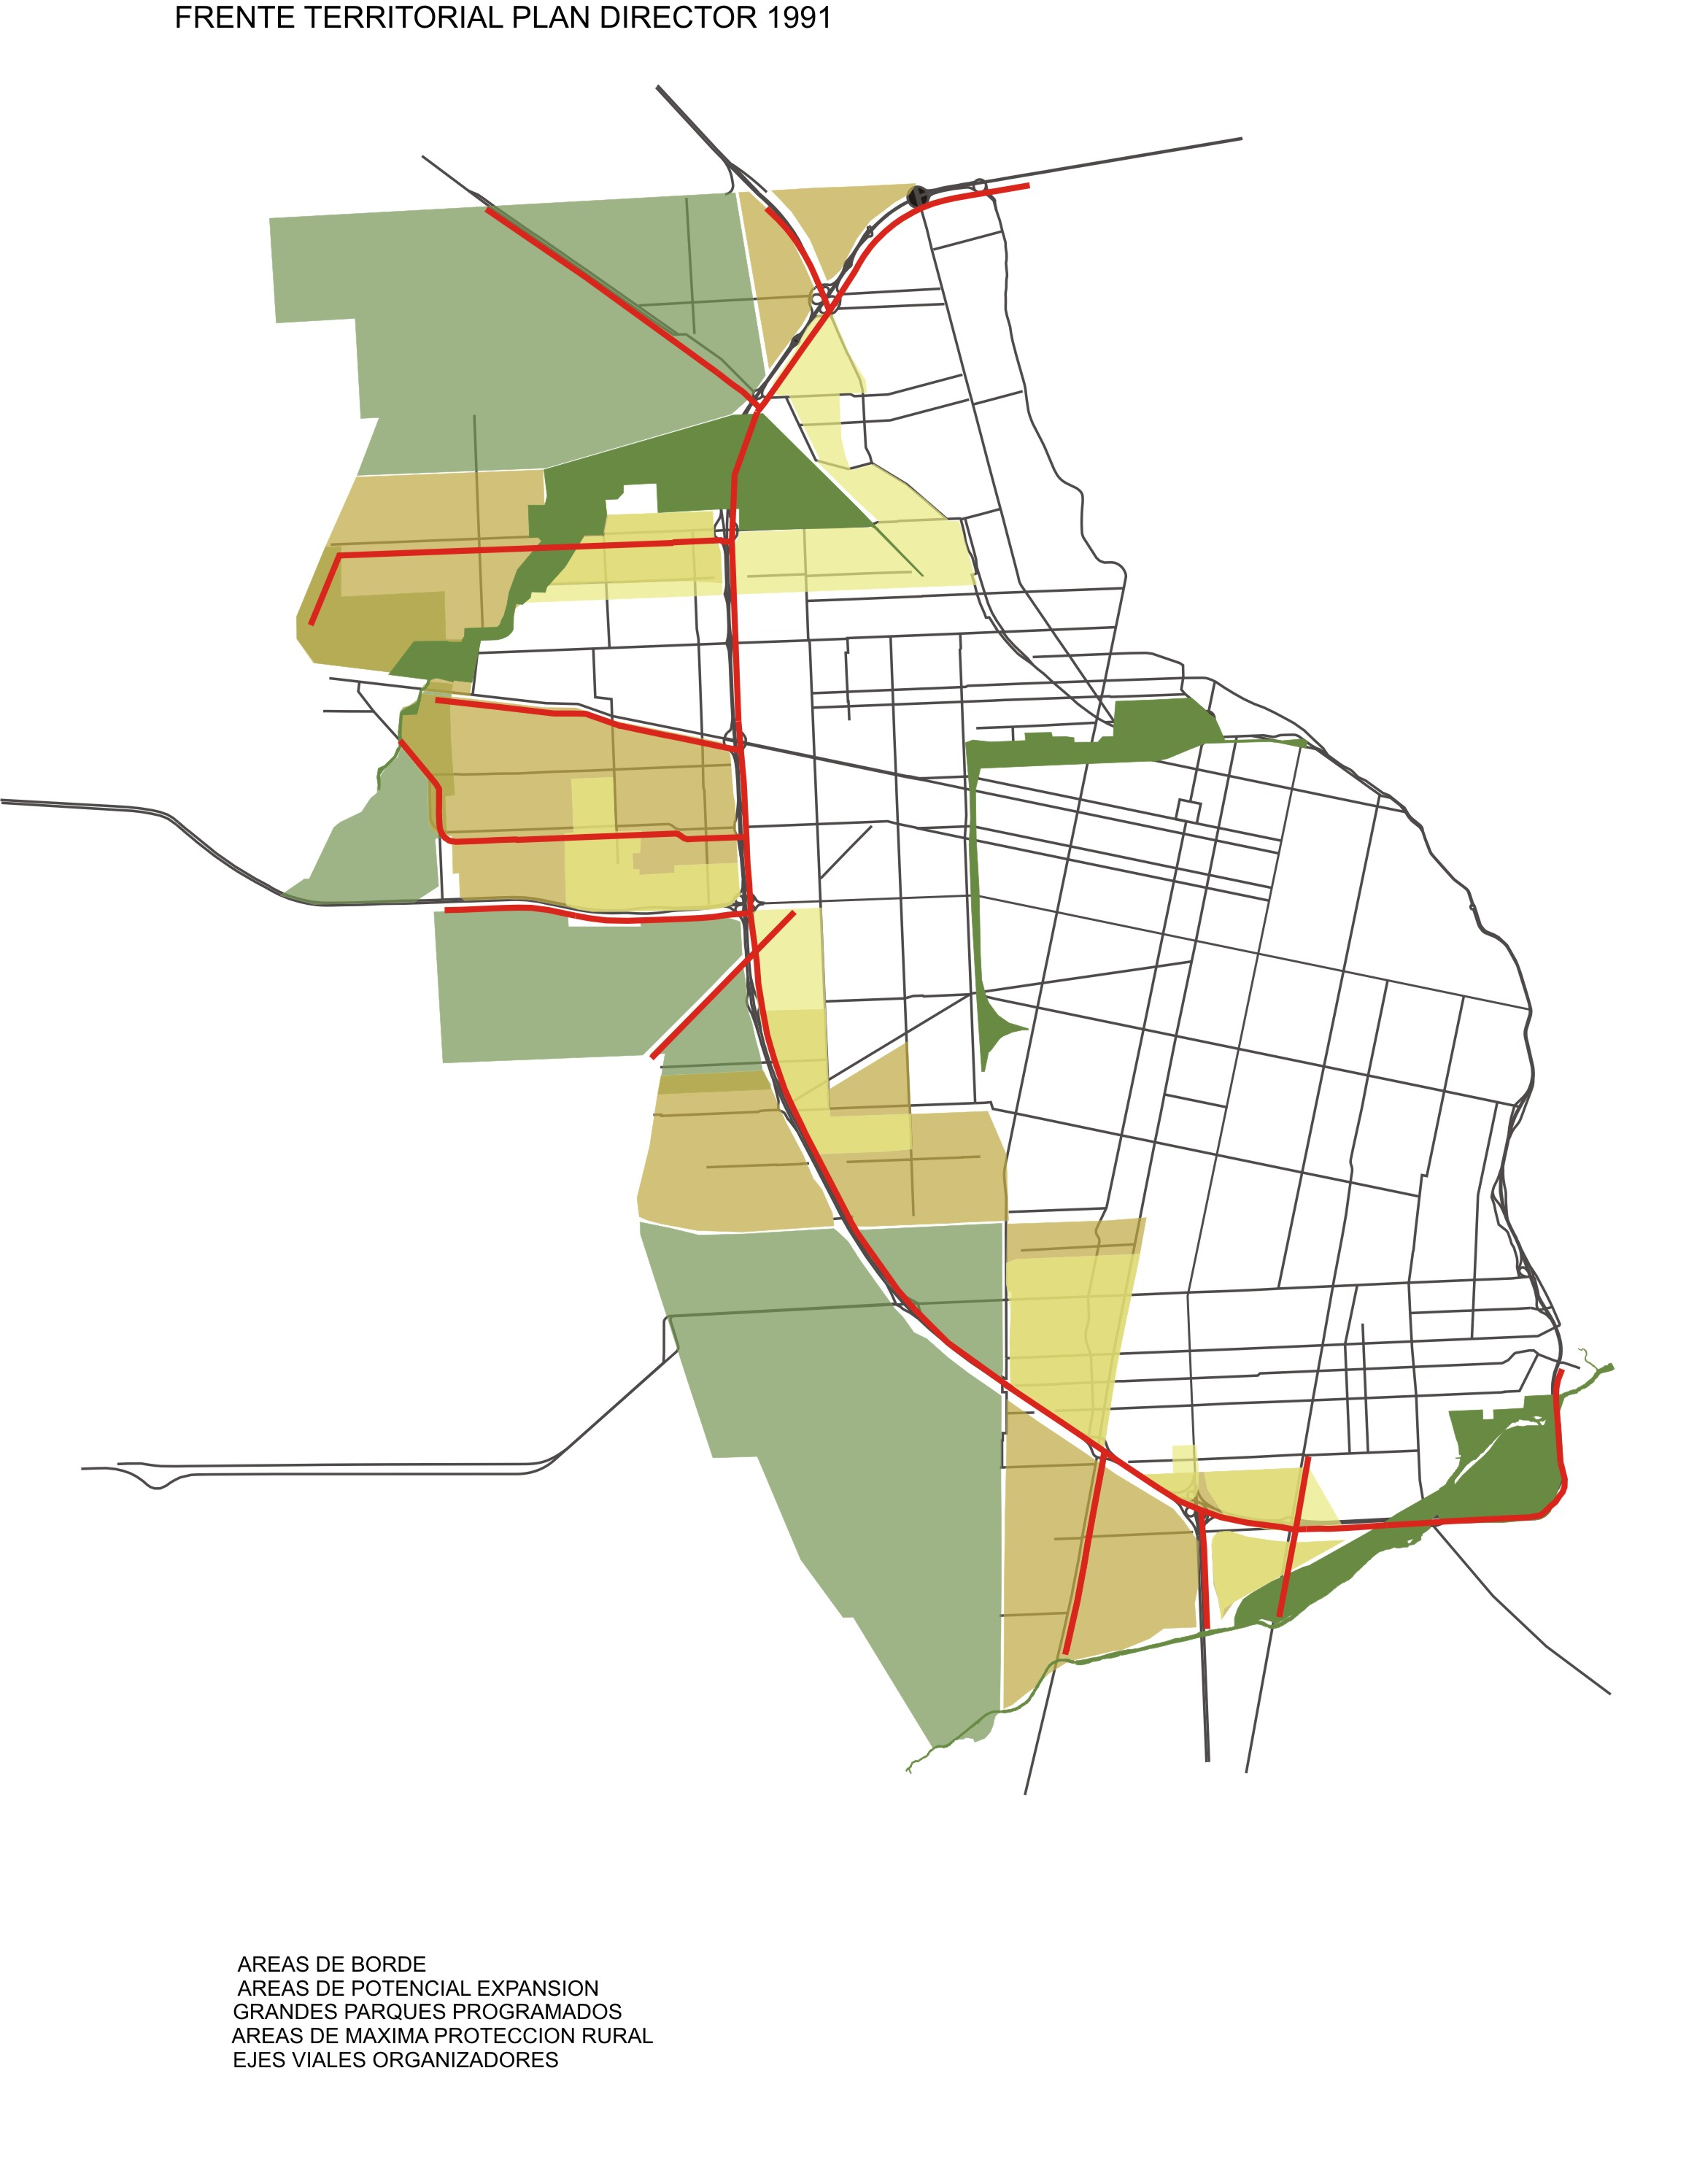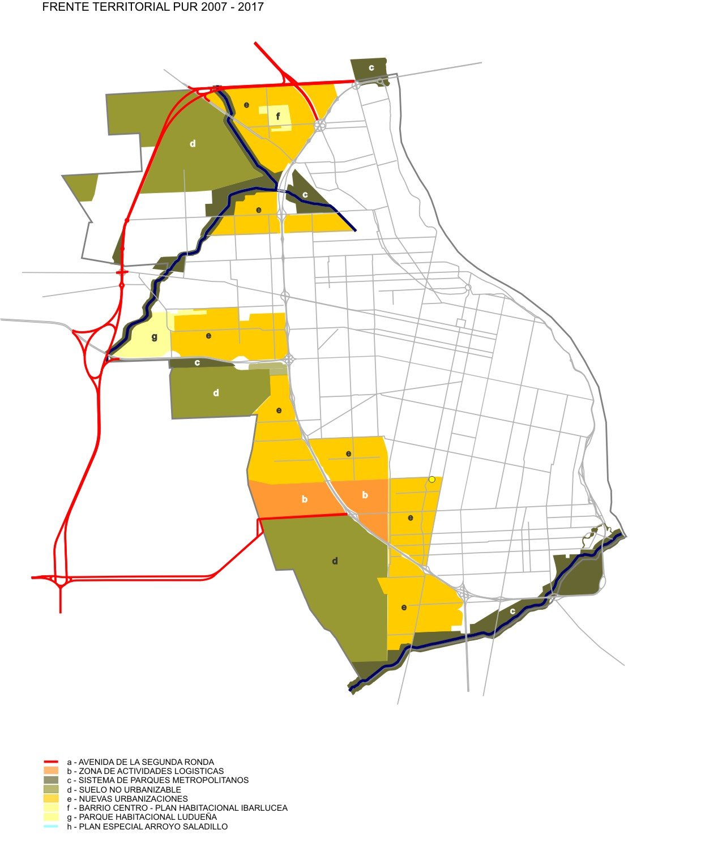

Este trabajo se inscribe en el Proyecto “Territorios en disputa. Fragmentación social y nuevo modelo de ciudad en el Área Metropolitana de Rosario“, financiado por la ANPCyT (PICT Nº 1534) y en el Proyecto “La construcción del Frente Territorial en Rosario”, acreditado por la Secretaría de Ciencia y Técnica de la Universidad Nacional de Rosario.
El desarrollo completo de estas ideas se encuentra en el documento “Jornadas de divulgación sobre ordenamiento urbano y aspectos ferroportuarios de la ciudad de Rosario, editado por la Secretaría de Planeamiento Municipal en mayo de 1997; en particular el artículo de Manuel Fernández de Luco, entonces coordinador de la Dirección General del Plan Director.
Los proyectos estructurales del Plan Urbano Rosario 2007 – 2017 son: Frente Costero, Frente Territorial, Eje Metropolitano Norte – Sur, Eje Metropolitano Este – Oeste, Bordes del Arroyo Saladillo, Bordes del Arroyo Ludueña.

